

Requerimientos Menú-Alumnos.

23/03/2017

0.1

|  |  |
| --- | --- |
| **Nombre.** | **Matricula** |
| **Jesús Alberto Goiz Barrales.** | **24400085** |
| **Juan Alberto Gutiérrez.** | **24400063** |
| **Brenda Robles Antonio.** | **24400073** |
| **Rene Moratilla Montes.** | **24400075** |
| **Guillermo Vivaldo Vazquez** | **24400093** |

Control De Versiones

|  |  |  |  |  |
| --- | --- | --- | --- | --- |
| Nombre Del Archivo | Versión | Fecha de modificación | Autor | Comentarios |
| Csoft-Requerimientos_Menú_ABCAlumnos-200317.docx | 0.1 | 20/03/2017 | JAGB |  |
| Csoft-Requerimientos_Menú-Alumnos-200317.docx | 0.2 | 23/03/2017 | JAGB | Cambio en el formato y en el nombre del archivo. |
|  |  |  |  |  |
|  |  |  |  |  |
|  |  |  |  |  |
|  |  |  |  |  |

**Menú ABC Alumnos.** **3**

**Requerimientos.** 3

Funcionales. 3

No Funcionales. 3

**Pruebas** 4

# 

# Menú-Alumnos.

## **Requerimientos.**

El menú ABC es la primera parte que se verá al momento de querer dar de Alta, baja, o modificar los datos de algun alumnos.

Tendrá igual una opción para regresar al menú principal.

## **Funcionales.**

El menú principal debe llevar a los menús subsecuentes del programa:

1. Agregar alumno nuevo
2. Modificar alumno.
3. Borrar alumno
4. Menu principal.

## **No Funcionales.**

El programa deberá de satisfacer una interfaz del menú como la siguiente:

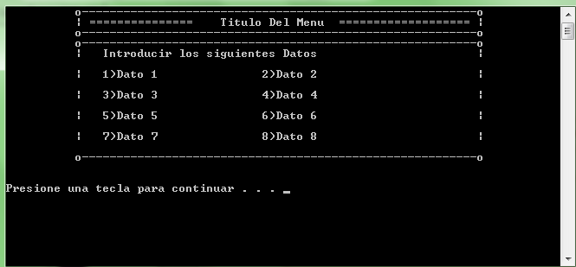

## **Pruebas**

No se especifica en el plan de pruebas, ya que las pruebas de los otros componentes darán como tal la prueba de esta parte del sistema.